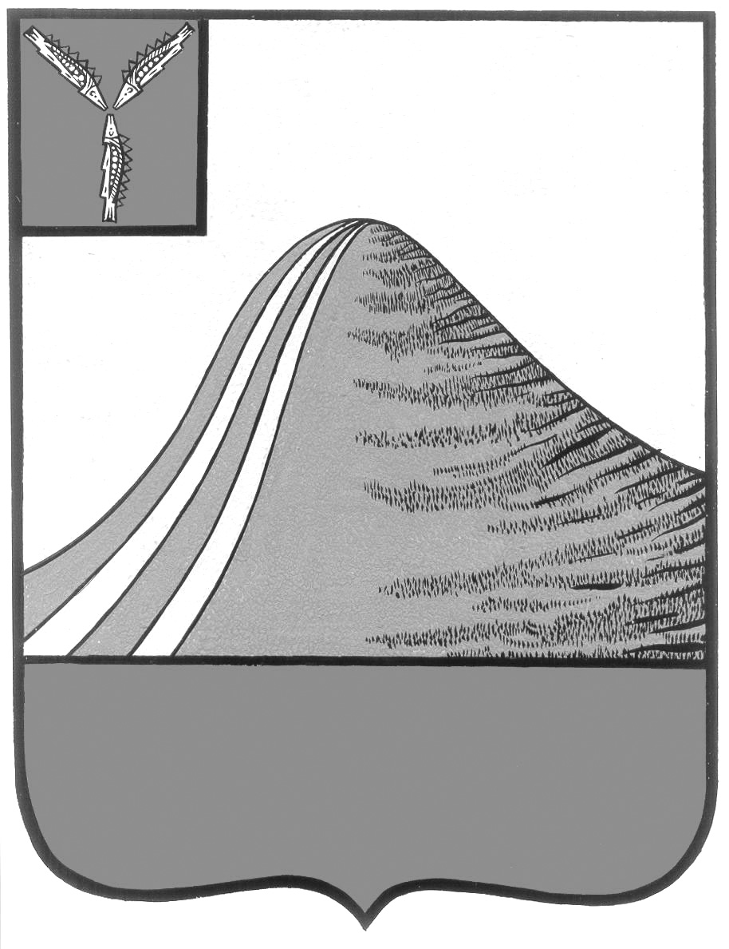
АДМИНИСТРАЦИЯ ЛЫСОГОРСКОГО МУНИЦИПАЛЬНОГО РАЙОНА
САРАТОВСКОЙ ОБЛАСТИ

П О С Т А Н О В Л Е Н И Е

от 16 августа 2016 года № 341
р.п.Лысые Горы

О внесении изменений в постановление администрации
Лысогорского муниципального района от 29 декабря 2015 года № 763

В соответствии с постановлением администрации Лысогорского муниципального района от 6 июня 2014 года № 380 «Об установлении Порядка принятия решений о разработке муниципальных программ, их формирования и реализации и Порядка оценки эффективности реализации муниципальных программ» администрация Лысогорского муниципального района ПОСТАНОВЛЯЕТ:
1. Внести в постановление администрации Лысогорского муниципального района от 29 декабря 2015 года № 763 «Об утверждении муниципальной программы «Развитие малого и среднего предпринимательства в Лысогорском муниципальном районе на 2016 год» следующие изменения:
1.1. В подпрограмме № 3:
1.1.1. В паспорте подпрограммы № 3 муниципальной программы «Развитие малого и среднего предпринимательства в Лысогорском муниципальном районе» позицию «Ожидаемые конечные результаты реализации подпрограммы» и «Целевые показатели подпрограммы (индикаторы)» изложить в редакции:
«- количество субъектов малого предпринимательства, которым предоставлены гранты, – 3;
- количество новых рабочих мест, созданных субъектами малого предпринимательства – получателями финансовой поддержки,- 9».
1.1.2. В разделе «1. Характеристика сферы реализации подпрограммы» первый абзац изложить в новой редакции:
«В рамках подпрограммы предусмотрено оказание финансовой поддержки вновь зарегистрированным и действующим менее одного года субъектам малого предпринимательства (далее – начинающие субъекты малого предпринимательства) на создание собственного бизнеса (далее – грант) за счет средств федерального, областного бюджета и бюджета Лысогорского муниципального района на условиях софинансирования расходных обязательств Лысогорского муниципального района по реализации мероприятий муниципальной программы».
В разделе «2. Цели, задачи, целевые показатели (индикаторы) подпрограммы» абзац 3 изложить в редакции: «- количество субъектов малого предпринимательства, которым предоставлены гранты, -3;
- количество новых рабочих мест, созданных субъектами малого предпринимательства – получателями финансовой поддержки, -9».
абзац 4 изложить в редакции:
«Ожидаемым конечным результатом подпрограммы является увеличение количества вновь созданных субъектов малого предпринимательства в Лысогорском муниципальном районе за счет оказания финансовой помощи не менее чем на 3, количества новых рабочих мест, созданных субъектами малого предпринимательства – получателями финансовой поддержки не менее чем на 9».
1.2. В Приложении № 1 к муниципальной программе «Сведения о целевых показателях (индикаторах) муниципальной программы «Развитие малого и среднего предпринимательства в Лысогорском муниципальном районе» в строке 3.1. графу 6 изложить в новой редакции «3» и в строке 3.2 графу 6 изложить в редакции «9».
1.3. В Приложении № 2 к муниципальной программе «Перечень основных мероприятий подпрограмм муниципальной программы «Развитие малого и среднего предпринимательства в Лысогорском муниципальном районе» в графе 1 подпункт 3.1. изложить в новой редакции:
«Предоставление субсидий на предоставление грантов вновь зарегистрированным и действующим менее одного года субъектам малого предпринимательства».
1.4. В Приложении № 3 к муниципальной программе «Сведения об объемах и источниках финансового обеспечения муниципальной программы «Развитие малого и среднего предпринимательства в Лысогорском муниципальном районе» строку 12 графы 1 изложить в новой редакции:
«Основное мероприятие 3.1. «Предоставление субсидий на предоставление грантов вновь зарегистрированным и действующим менее одного года субъектам малого предпринимательства».
2. Опубликовать настоящее постановление путем размещения на официальном сайте администрации Лысогорского муниципального района.
3. Контроль за исполнением настоящего постановления возложить на первого заместителя главы администрации Лысогорского муниципального района Куторова Э.А.

Глава администрации
муниципального района С.А. Девличаров

